ЗАТВЕРДЖУЮ:
Начальник територіального управління Державної судової адміністрації України в Івано-Франківській області
О.І. Рибак
2019 року

АНАЛІТИЧНА ДОВІДКА

за результатами перевірки
стану організації роботи апарату
Яремчанського міського суду
Івано-Франківської області
за 2017 – 2018 роки

Відповідно до статті 148, 154 Закону України «Про судоустрій і статус суддів»; п. 4 Положення про ТУ ДСА України в Івано-Франківській області, затвердженого Головою ДСА України 25.09.2015 року; наказу територіального управління від 8 лютого 2012 року №06/2 «Про затвердження порядку, плану та складу робочої групи для проведення перевірки (вивчення) стану організації роботи апаратів місцевих загальних судів області» зі змінами 10 травня 2019 року перевірено (вивчено) організацію роботи апарату Яремчанського міського суду Івано-Франківської області з питань, віднесених до компетенції територіального управління робочою групою у складі: Сушка В.М. – завідувача сектору з питань управління об’єктами державного майна; Твердохліба С. В. – головного спеціаліста сектору організаційного забезпечення діяльності судів та судової статистики; Сітко В.В. – головного спеціаліста по роботі з персоналом; Гринечка В. В. – заступника начальника відділу планово-фінансової діяльності, бухгалтерського обліку та звітності.
Вивчення стану організації роботи апаратів місцевих загальних судів області – важливий метод організаційного забезпечення їх діяльності. Основні завдання перевірки: забезпечення організаційної єдності функціонування судової системи; підвищення якості судочинства; забезпечення належних умов праці для суддів та працівників суду, перебування відвідувачів (у тому числі людей з обмеженими фізичними можливостями); модернізації судів та алгоритмів роботи; об’єктивної оцінки стану забезпечення діяльності кожного суду; планування роботи судів; контролю за організаційним забезпечення суду; усунення причин та умов, що негативно впливають на авторитет судової влади.
Об’єкт дослідження – стан організації роботи апарату Яремчанського міського суду Івано-Франківської області за 2017 – 2018 роки.
Відповідно до статті 155 Закону України «Про судоустрій і статус суддів» та Типового положення про апарат суду, погодженого рішенням Вищої ради правосуддя 17.01.2019 року № 140/0/15-19 та затвердженого наказом Державної судової адміністрації України від 08.02.2019 року № 131 організаційне забезпечення роботи Яремчанського міського суду Івано-Франківської області здійснює його апарат, який очолює керівник апарату суду Савчук Г. М.

ТЕХНІЧНИЙ СТАН БУДІВЛІ СУДУ

Яремчанський міський суд розташований за адресою: м. Яремче, вул. Довбуша, 32 в двоповерховій цегляній будівлі загальною площею 317,5 м². Будинок побудований у 1948 році і на даний час перебуває у задовільному технічному стані. Первісна функціональна приналежність – побудовано для розміщення банку (фото 1).
Фото 1
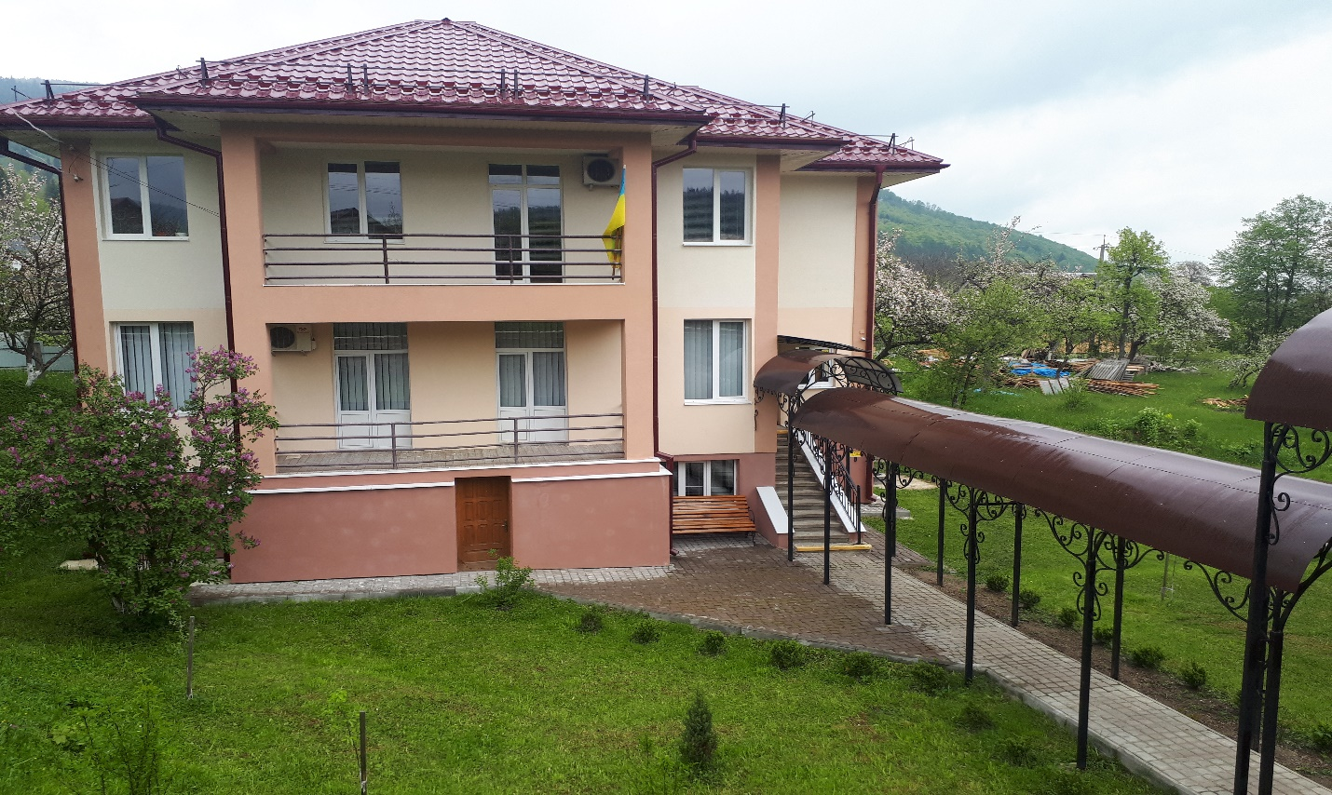
Адміністративна будівля частково не відповідає вимогам ДБН В.2.2-26:2010 «Будинки і споруди. Суди» (далі – ДБН) та має ряд наступних недоліків:
- недостатня площа (для суду у складі 3 суддів розрахункова площа повинна становити 685 м²);
- недостатня кількість робочих кабінетів;
- відсутня 1 нарадча кімната;
- відсутні кімнати для свідків, прокурорів, адвокатів та ін.
Для збільшення площі приміщення єдиний раціональний і можливий спосіб – виготовлення проектно-кошторисної документації з подальшою реконструкцією з добудовою.
У 2017 – 2018 роках виконано ряд масштабних робіт для приведення адміністративної будівлі Яремчанського міського суду у стан, який у більшій мірі відповідатиме вимогам ДБН та інших нормативних актів, для належного здійснення правосуддя. Зокрема: проведено заміну даху, капітальний ремонт фасаду, замінено паркан навколо території суду, встановлено покрівлю від опадів та вистелено бруківкою доріжку до входу у суд, добудовано 1 кабінет чим збільшено площу суду, здійснено поточні ремонти внутрішніх приміщень (фото 2, 3).
Фото 2 Фото 3
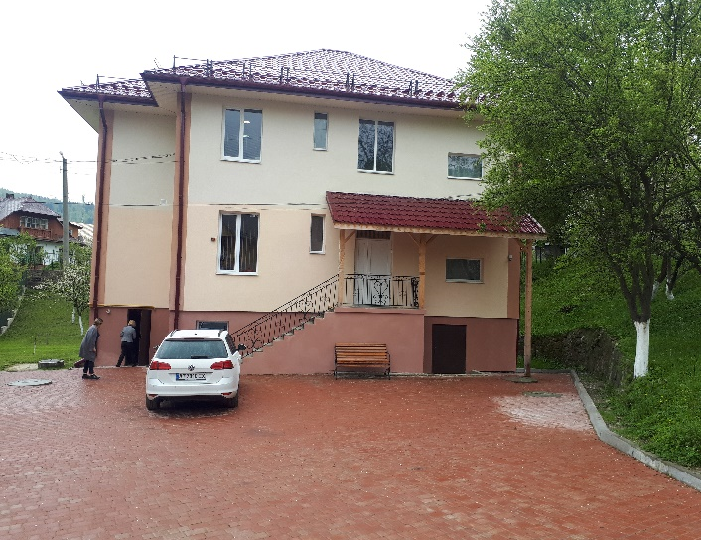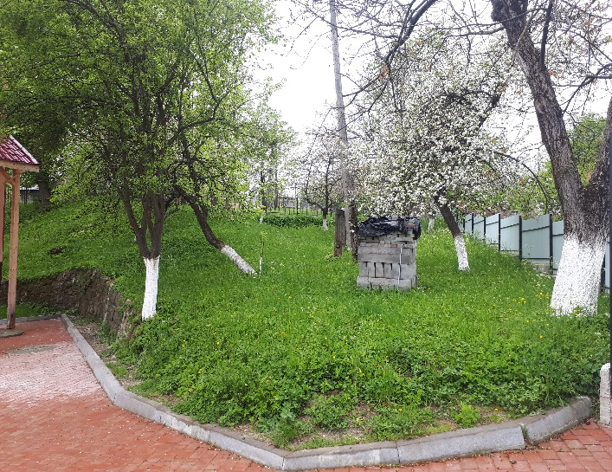
На даний час існує потреба у проведенні поточних ремонтів у кабінетах помічників суддів, секретарів судових засідань, коридорі та нарадчій кімнаті.
Склад суду у Яремчанському міському суді становить 3 штатні посади суддів, фактично працюючих – 1. У відповідності до вимог ДБН у приміщенні виділено 2 зали судових засідань з них 1 для слухання кримінальних справ. Другий зал виділено та облаштовано у 2018 році (фото 4, 5).
Фото 4 Фото 5
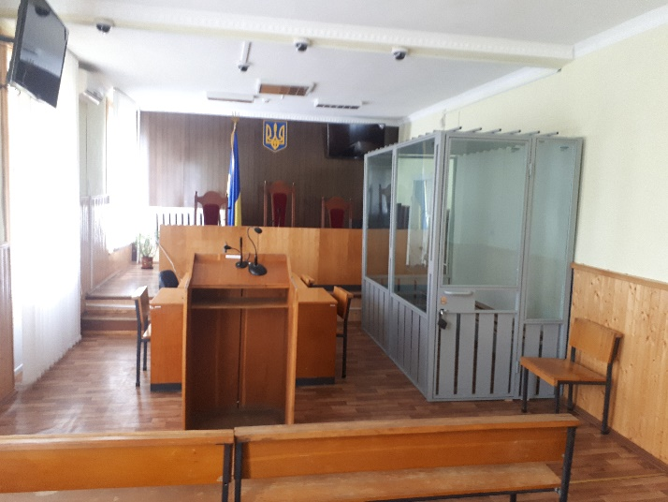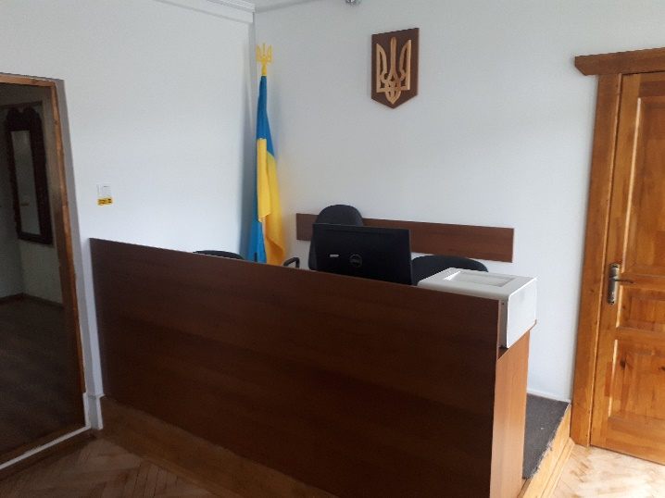
В залі судового засідання для слухання кримінальних справ є потреба у заміні частини меблів, оскільки наявні застарілі та перебувають в незадовільному стані.
На виконання вимог Конвенції проти катувань та інших жорстоких, нелюдських або таких, що принижують гідність, видів поводження і покарання, КПК України, Перспективного плану заходів щодо приведення приміщень місцевих загальних, окружних адміністративних, господарських судів та відповідних апеляційних судів у стан, що за основними параметрами забезпечує належні умови для здійснення правосуддя на 2018 – 2020 роки, затвердженого Головою ДСА України 09.07.2018 року у Яремчанському міському суді проведено заміну металевих загороджень на загородження зі спеціального захисного скла (1 кабіни).
В приміщенні суду встановлена система відео нагляду, відсутній вільний безпровідний доступ відвідувачів до мережі Інтернет (Wi Fi).
В будівлі ще до 2010 року встановлена протипожежна сигналізація, яка станом на 11.05.2019 року не обслуговується належним чином та не функціонує.
Впродовж 2017 – 2018 років в цокольному приміщенні обладнано кімнату для конвою площею 10,2 м² та 1 камеру для тримання обвинувачених (підсудних), засуджених – 3,9 м². На задньому дворі облаштовано спеціальний майданчик та ворота для заїзду конвойного автотранспорту. Наявний окремий спеціальний вхід для обвинувачених (підсудних) та заїзд спеціального автотранспорту. До залу судових засідань підсудних доставляють через окремий вхід. Переносною бактерицидною лампою проводиться знезараження повітря.
Для підсудних та конвою наявні окремий санвузол, що забезпечується милом, рушниками і туалетним папером.
Приміщення має штучне освітлення, механічну вентиляцію, наявна ємкість для питної води та одноразовий посуд. Камера для тримання підсудних не обладнана спеціальними дверима з замком камерного типу, що порушує вимоги ДБН та Інструкції з організації конвоювання та тримання в судах обвинувачених (підсудних), засуджених за вимогою судів, затвердженої спільним наказом Міністерства внутрішніх справ України, Міністерства юстиції України, Верховного суду України, Вищого спеціалізованого суду України з розгляду цивільних і кримінальних справ, Державної судової адміністрації України, Генеральної прокуратури України від 26.05.2015 року № 613/785/5/30/29/67/68 (далі – Інструкція з конвоювання).
Вхід до приміщення суду не облаштований пандусом, встановлена кнопкою виклику. Усі необхідні вказівники дубльовані шрифтом Брайля. На сходинках у приміщенні суду нанесено маркування у вигляді контрастних жовтих смуг для орієнтації людей із вадами зору.
Відповідно до положень Конвенції про права інвалідів, ратифікованої Верховною Радою України 16.12.2009 року та національного законодавства про вільний, безперешкодний доступ до правосуддя людей з обмеженими фізичними можливостями у приміщенні Яремчанського міського суду права людей з інвалідністю з різними вадами опоно-рухового апарату дотримуються не у повній мірі, зокрема відсутній спеціально обладнаний санітарний вузол, пандус при вході, сходами без сторонньої допомоги піднятись неможливо.
Територіальне управління пропонує, відповідно до кошторисних призначень, постійно вживати необхідні заходи щодо приведення приміщення суду до вимог ДБН, полегшення доступу до правосуддя людей з інвалідністю та різними фізичними вадами, створення належних умов для тримання підсудних та ін.

МАТЕРІАЛЬНО-ТЕХНІЧНЕ ЗАБЕЗПЕЧЕННЯ ДІЯЛЬНОСТІ СУДУ

В ході перевірки Яремчанського міського суду охоплено ряд наступних напрямків.
Матеріально-відповідальна особа суду
Відповідно до Закону України «Про бухгалтерський облік та фінансову звітність в Україні» у Яремчанському суді призначено матеріально-відповідальну особу за комп’ютерну та оргтехніку – головного спеціаліста з ІТ Климко М. В. (на час перебування у відпустці по догляду за дитиною до досягнення нею 3-х річного віку з 04.04.2019 року Фабрикою В. М.), а за інше майно та матеріальні цінності – старшого секретаря суду Абрам’юк М. В.
Матеріальні цінності
Договір про повну матеріальну відповідальність працівника укладений між Яремчанським міським судом, старшим секретарем суду Абрам’юк М. В. від 20.11.2017 року та головним спеціалістом з ІТ Фабрикою В. М. 04.04.2019 року.
Видача та списання матеріалів, господарських товарів, малоцінного та швидкозношуваного інвентарю проводиться згідно актів і відомостей витрат матеріалів на потреби установи з дотриманням єдиних вимог.
Придбані матеріальні цінності, господарські товари використанні належним чином та за призначенням.
На момент проведення перевірки роботи суду встановлено, що інвентарні номери присутні на всіх основних засобах.
Облік (надходження - списання) основних засобів в розрізі рахунків бухгалтерського обліку ведеться відокремлено, підсумовано обороти на початок року, по місяцях та на кінець року, в суді ведеться журнал обліку основних засобів, журнал обліку ведеться в електронному варіанті.
Також суд своєчасно забезпечувався конвертами та марками в потрібній кількості; вчасно заправлялись картриджі; в терміни, визначені законодавством України, виплачувалась суддівська винагорода суддям та заробітна плата працівникам апарату суду.
Друкована продукція (марки поштові)
Облік надходження та витрат маркованої продукції в суді здійснюється відповідальною особою за реєстрацію вихідної кореспонденції суду – консультантом суду Михасюк Т. Б. Марки зберігаються в сейфі у керівника апарату суду.
Акти на списання поштової кореспонденції складені належним чином.

Облік особистих речей працівників
Облік особистих речей працівників апарату суду здійснюється відповідно до номенклатури справ Яремчанського міського суду.
Заяви та договори відповідального зберігання суддів та працівників апарату суду підписані, скріплені підписами осіб та гербовою печаткою суду і зберігаються у окремій папці. Ведеться реєстр укладених договорів відповідального зберігання. Щоквартально до територіального управління надається інформація щодо укладених договорів відповідального зберігання між судом та працівниками.
Судовий збір
При проведенні перевірки по веденню обліку операцій по сплаті та поверненню судового збору, встановлено, що відповідальною особою належним чином ведуться номенклатурні справи, прошиваються і пронумеровуються.
Своєчасно здійснюється контроль щодо відповідності реквізитів, суми судового збору до пунктів ставок судового збору. В суді належним чином забезпечується контроль за надходженням та поверненням судового збору.
Інформація про реквізити для сплати судового збору при зверненні до суду розміщена на стендах в холі: платiжнi реквiзити для перерахування судового збору в гривнях та реквізити валютного рахунка для зарахування судового збору в іноземній валюті.

ІНФОРМАТИЗАЦІЯ
При перевірці стану інформатизації особлива увага приділялась технічному стану комп’ютерної техніки, наявності засобів інформатизації та ліцензійного програмного забезпечення.
Проведено вибіркову інвентаризацію матеріальних цінностей, які знаходяться на балансі територіального управління (передані Яремчанському міському суду) згідно з балансовими рахунками. Результат інвентаризації підтверджує наявність комп’ютерної техніки. Присвоєні інвентарні номери співпадають з номерами в балансових рахунках.
В процесі встановлено, що комп’ютерна та оргтехніка техніка, яка перебуває на балансі суду, знаходиться у нормальному технічному стані та експлуатується належним чином.
Однак, не на всі персональні електронно-обчислювальні машини виготовлено паспорти автоматизованого робочого місця, що є порушенням пункту 5.6 Положення про порядок використання ресурсів локальної обчислювальної мережі в ДСА України, ТУ ДСА України, місцевих та апеляційних судах загальної юрисдикції, затвердженого наказом ДСА України від 04.12.2013 року № 164.
В Яремчанському міському суді 2 зали судових засідань обладнані системами ВКЗ та ТЗФСП «Акорд», що забезпечує повноцінну відео фіксацію судового засідання.

КАДРОВА РОБОТА

Ведення кадрової роботи суду відповідає вимогам чинного законодавства, а саме: наявна нормативна база з питань проходження державної служби, дотримуються вимоги щодо ведення обліку кадрів та кадрового діловодства, особових справ, трудових книжок суддів та працівників апарату суду, порядку прийняття на державну службу.
Згідно штатного розпису Яремчанського міського суду на 2019 рік штатна чисельність працівників становить 18 одиниць, з них: суддів – 3, працівників апарату – 15.
У всіх особових справах відображаються облікові дані про працівників і своєчасно долучаються відповідні документи, сертифікати, грамоти, подяки, тощо. Особові справи суддів і державних службовців суду ведуться згідно вимог Порядку ведення та зберігання особових справ державних службовців, затвердженого наказом Національного агентства з питань державної служби 22.03.2016 № 64 зі змінами.
Присвоєння рангів державним службовцям Яремчанського міського суду здійснюється у відповідності до Закону України «Про державну службу» та Порядку присвоєння рангів державних службовців, затвердженого постановою КМУ від 20.04.2016 року № 306.
В суді реєстрація наказів ведеться відповідно до номенклатури справ.
Ведення військового обліку працівників апарату та суддів здійснюється відповідно до Закону України «Про військовий обов’язок та військову службу», Порядку бронювання військовозобов’язаних за органами державної влади, іншими державними органами, органами місцевого самоврядування та підприємствами, установами, і організаціями на період мобілізації та на воєнний час, затвердженого постановою КМУ від 04.02.2015 року № 45 ДСК, Порядку організації та ведення військового обліку призовників і військовозобов’язаних, затвердженого постановою КМУ від 07.12.2016 року № 921 (зі змінами).
Станом на 10 травня 2019 року керівником апарату Яремчанського міського суду Савчук Г.М., яка відповідає за дану ділянку роботи, відповідно до Переліку посад і професій військовозобов’язаних, які підлягають бронюванню на період мобілізації та на воєнний час і працюють у місцевих та апеляційних судах, у ДСА України та її територіальних управліннях (додаток № 50 до розпорядження КМУ від 18.03.2015 року № 493 ДСК), заброньованих осіб не має.
Рішенням Вищої Ради Правосуддя від 14 березня 2019 № 754/0/15-19агал до Яремчанського міського суду для здійснення правосуддя відряджено суддю Івано-Франківського міського суду Івано-Франківської області Польську М.В. строком на шість місяців.
В даний час головою ліквідаційної комісії суду проводиться робота щодо реорганізації (злиття) суду відповідно до Указу Президента України від 29.12.2017 року № 451 «Про реорганізацію місцевих загальних судів».

ВИСНОВКИ ТА ПРОПОЗИЦІЇ:

За результатами комплексної перевірки роботи апарату Яремчанського міського суду Івано-Франківської області за 2017 – 2018 роки з питань, що входять до компетенції та повноважень територіального управління, з метою усунення недоліків та вдосконалення організації роботи суду рекомендуємо:
Голові суду:
- - затвердити план заходів по усуненню виявлених недоліків.
Керівнику апарату суду результати вивченої роботи обговорити на нараді працівників суду, прозвітувати на зборах суддів та розробити заходи по усуненню виявлених недоліків, а саме:
- підтримувати приміщення суду та прилеглої території в належному стані;
- провести технічну інвентаризацію приміщення та оформити новий технічний паспорт;
- після проведення технічної інвентаризації внести зміни до паспорту Яремчанського міського суду, форма якого затверджена наказом ДСА України від 20.08.2014 року № 112, та надіслати до територіального управління на затвердження;
- закінчити поточний ремонт усього приміщення, документи для оплати направити до територіального управління;
- забезпечити вільний безпровідний доступ відвідувачів суду до мережі Інтернет (Wi Fi);
- спільно з територіальним управлінням вжити заходів щодо встановлення належного функціонування та обслуговування пожежної сигналізації в приміщенні суду;
- привести у належний стан окремий заїзд для конвою, пропозиції надати до територіального управління;
- провести заміну меблів в залі судового засідання для слухання кримінальних справ, пропозиції надати до територіального управління;
- постійно вживати заходів для належного утримання в суді підсудних (засуджених);
- забезпечити максимально можливий доступ людей з обмеженими фізичними можливостями до приміщення суду у відповідності до вимог ДБН, з урахуванням вимог міжнародних актів та особливостей приміщення;
- придбати господарські – будівельні товари (в межах кошторисних призначень, виділених на Яремчанський міський суд), документи направляти до територіального управління;
- постійно використовувати нормативно-правову базу законодавства щодо фінансово-господарської діяльності суду;
- виготовити паспорти автоматизованого робочого місця на персональні електронно-обчислювальні машини автоматизованого робочого місця та укомплектувати пломбами;
- аналітичну довідку щодо перевірки (вивчення) стану організації роботи апарату суду обговорити на оперативній нараді працівників суду і направити до територіального управління розроблений та затверджений план заходів щодо усунення недоліків до 04 червня 2019 року.

Голова робочої групи –  Завідувач сектору з питань управління об’єктами державного майна  Члени робочої групи: | В.М. Сушко
Заступник начальника відділу планово-фінансової діяльності, бухгалтерського обліку та звітності | В.В. Гринечко
Головний спеціаліст по роботі з персоналом | В.В. Сітко
Головний спеціаліст сектору організаційного забезпечення діяльності судів та судової статистики | С.В. Твердохліб

